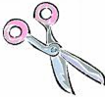
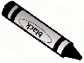
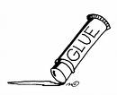
Litaðu formin á neðri hluta myndarinnar eins og þú vilt
Klipptu formin út
Límdu þau á stóru myndina

